15 Use Case chính cho Hệ thống thi trắc nghiệm online:

1. UC01: Tạo bài thi

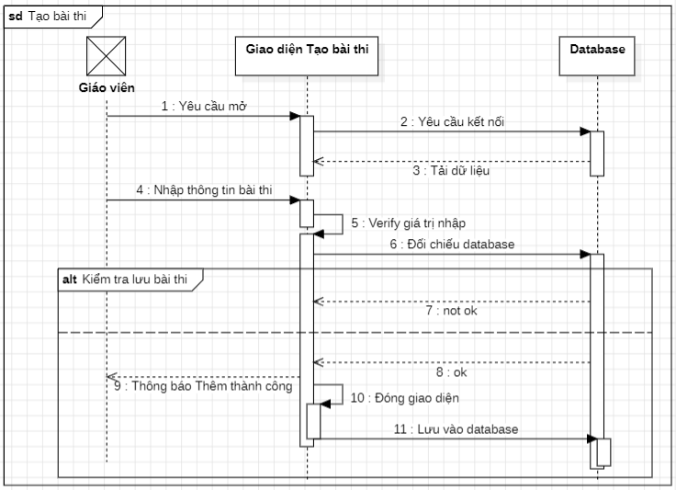

1. UC02: Sửa bài thi

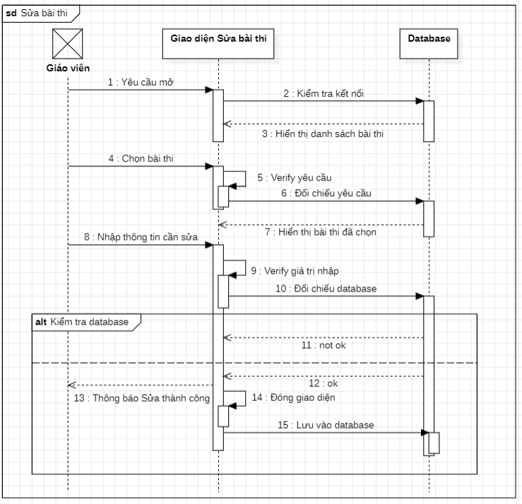

1. UC03: Hủy bài thi

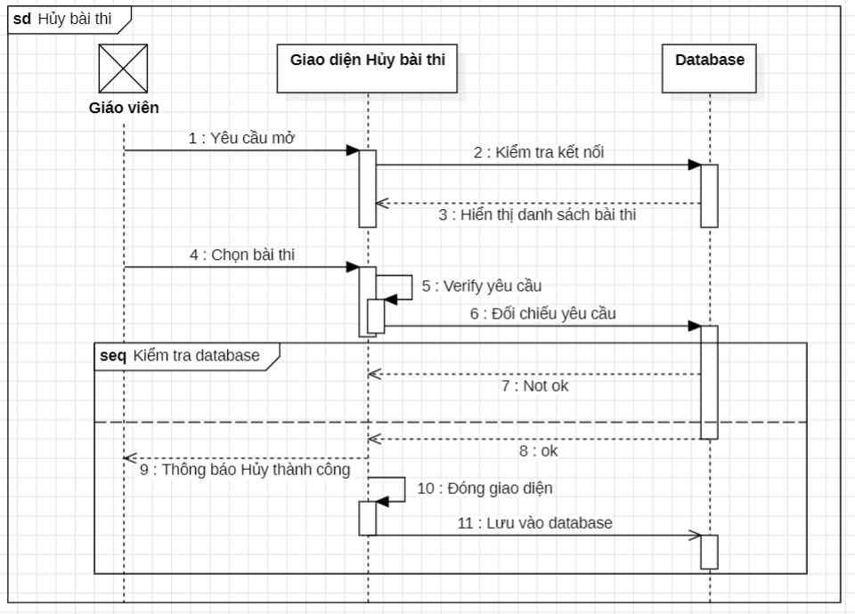

1. UC06: Xem thống kê bài thi

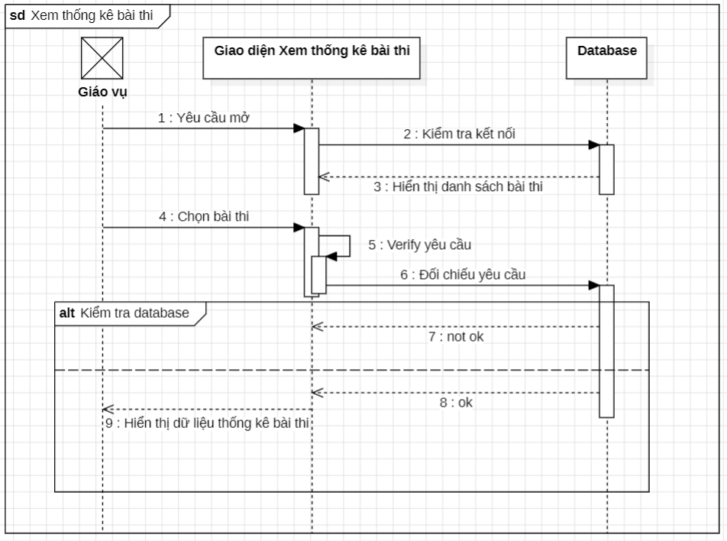

1. UC08: Làm bài thi

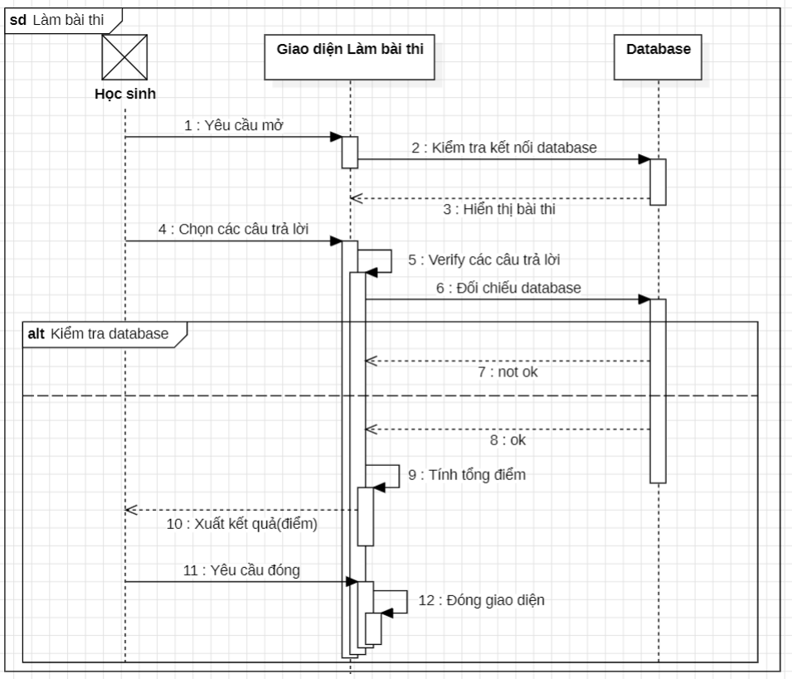

1. UC12: Tra cứu người dùng

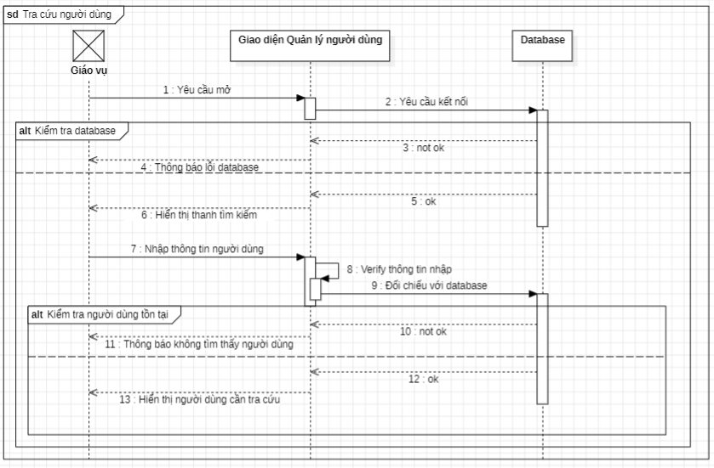

1. UC14: Quản lý phân quyền

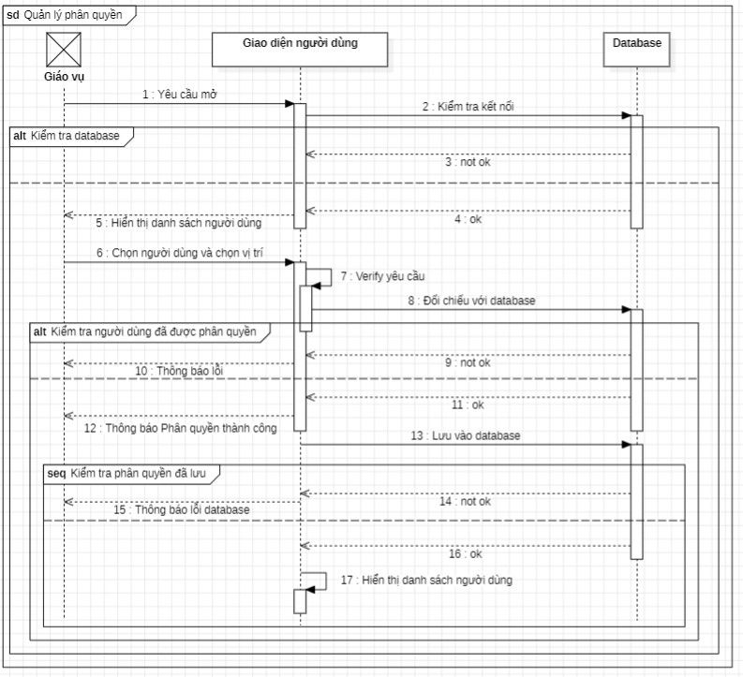

1. UC1501: Đổi mật khẩu

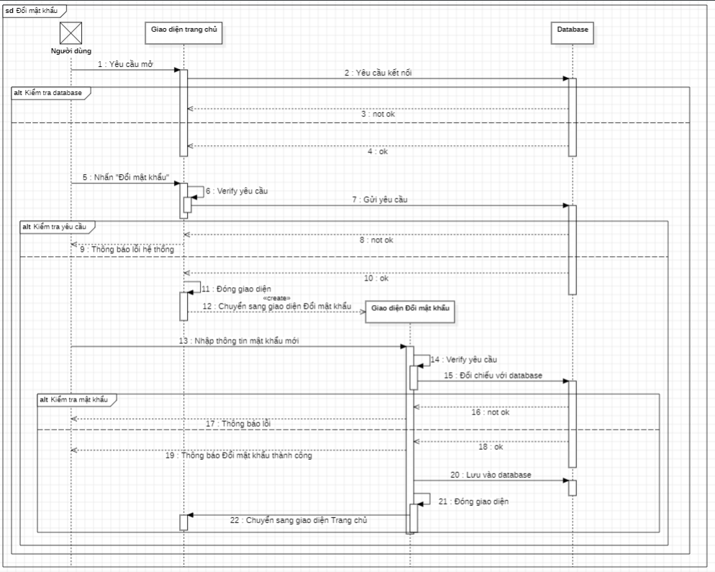

1. UC1503: Đăng nhập tài khoản

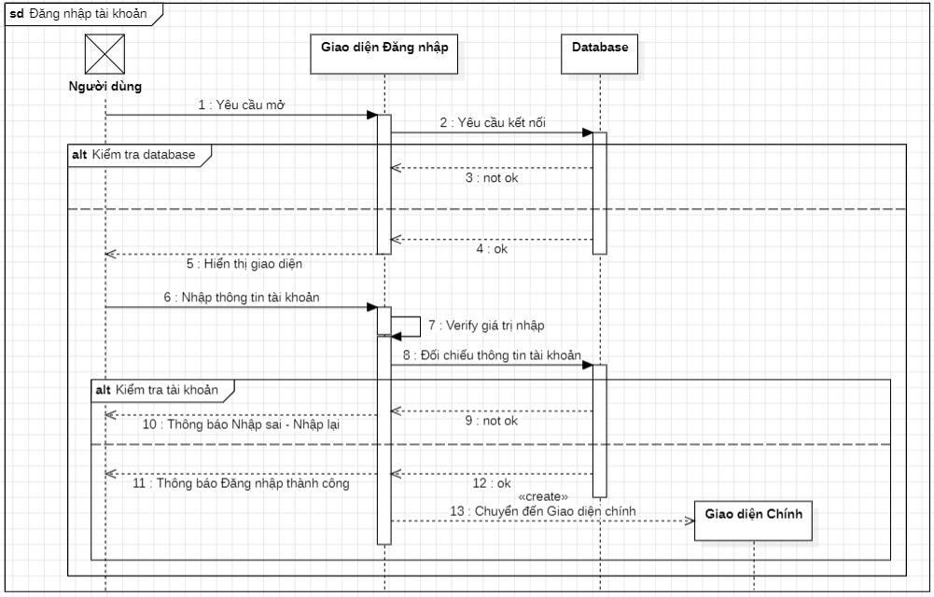

1. UC16: Xem phiếu báo điểm

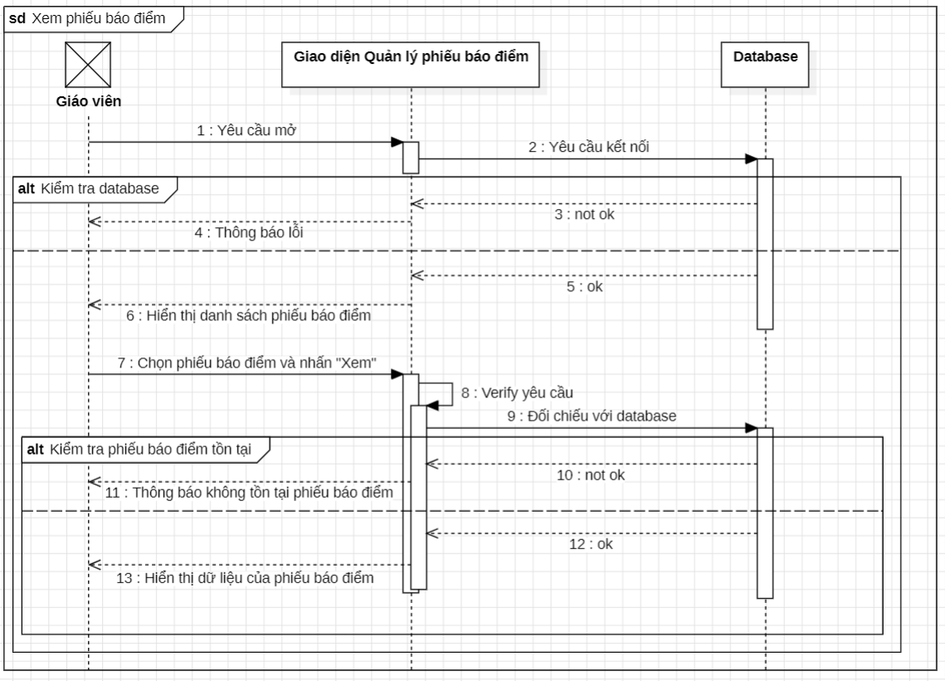

1. UC17: Tra cứu phiếu báo điểm

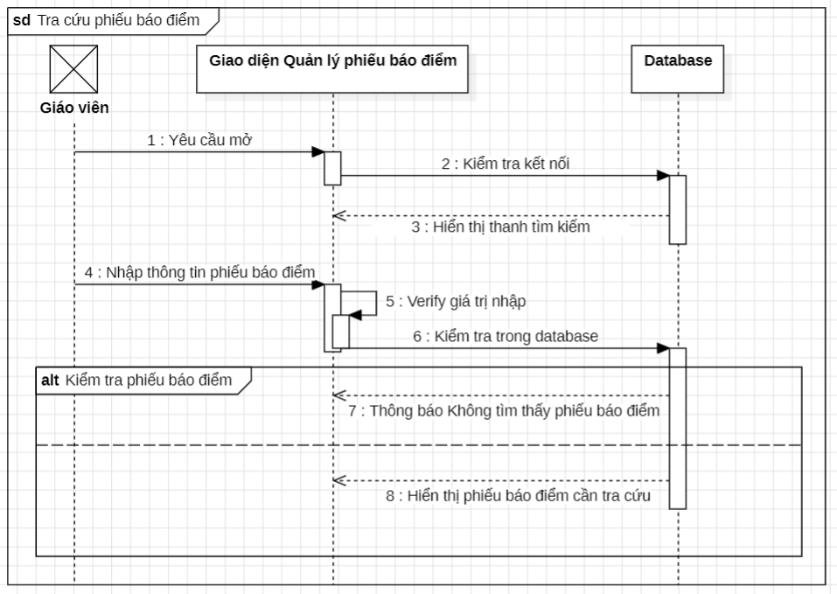

1. UC60: Sắp xếp ngẫu nhiên câu hỏi

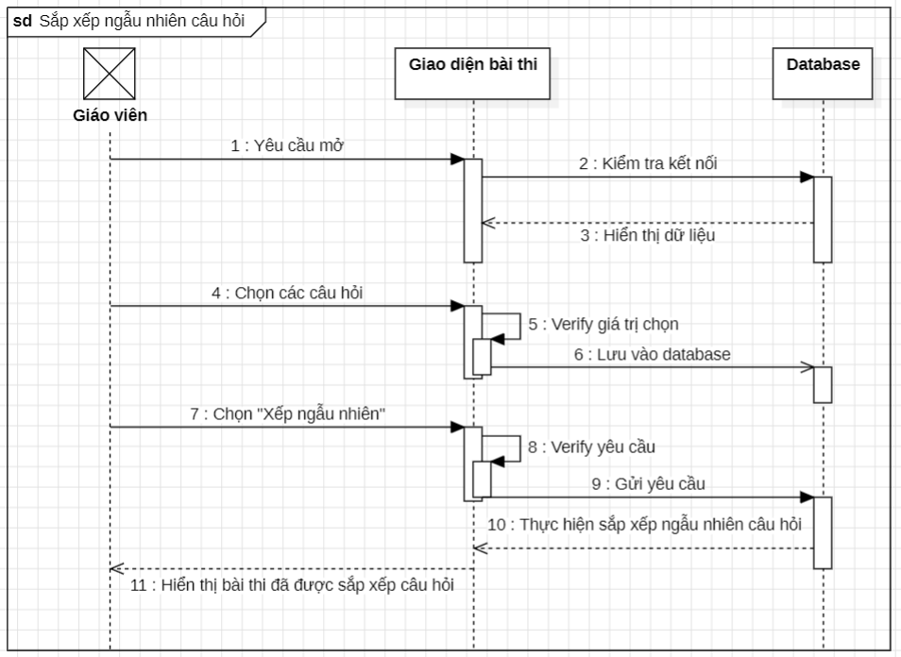

1. UC64: Quản lý phòng máy

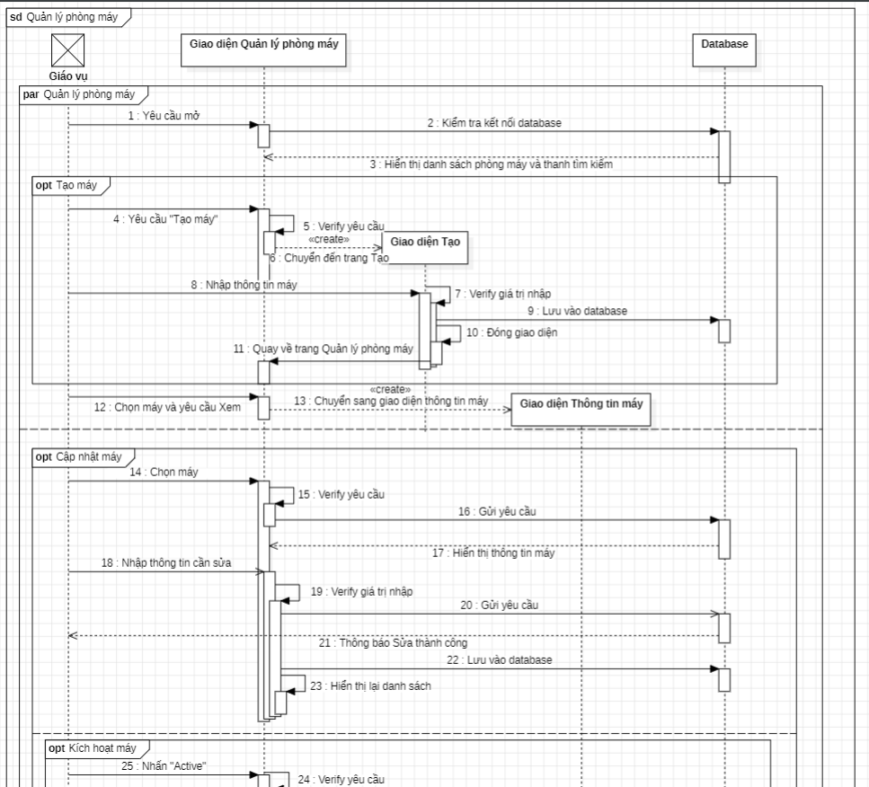

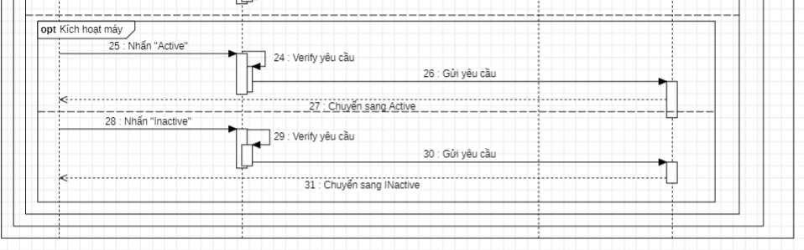

1. UC68: Xem lịch thi

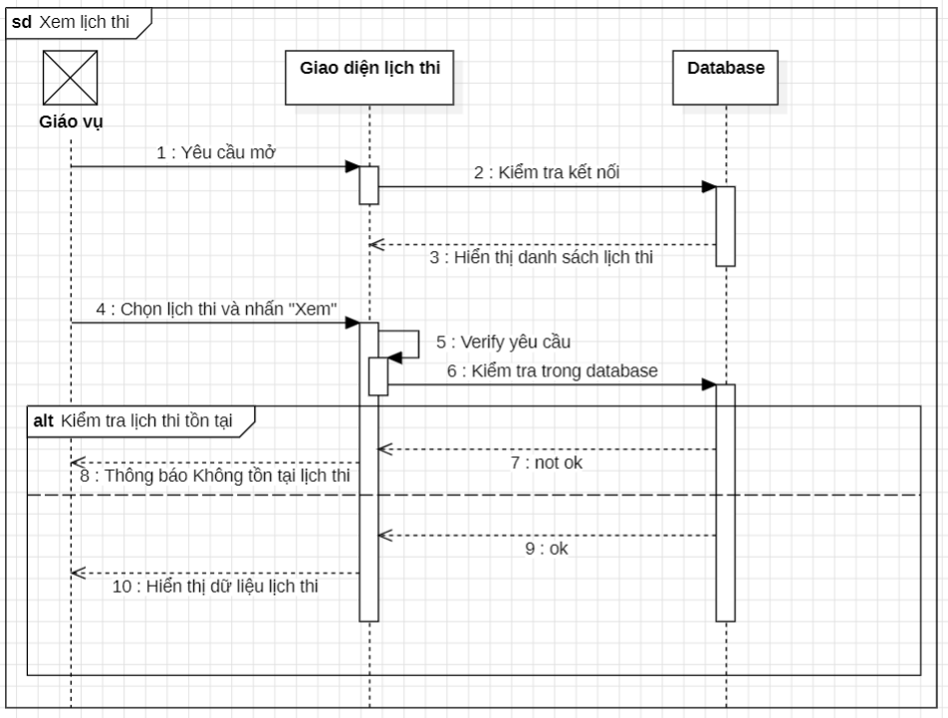

1. UC69: Tra cứu lịch thi